Eine Überraschung ist ausgeblieben – die Rückschau

(Silas Gottwald / Wiesbaden / 20.02.2021) Die Überraschung ist ausgeblieben. Der VC Wiesbaden hat sein Auswärtsspiel beim Dresdner SC mit 0:3 (23:25; 20:25; 20:25) verloren und konnte dem aktuellen Tabellenführer nicht in Bredouille bringen. Als wertvollste Spielerin der Partie wurde auf Seiten des VCW wurde Zuspielerin Ashley Evans gekührt
Im ersten Satz sah es zunächst nach einem Spaziergang für die Gastgeberinnen aus, die zur Satzmitte bereits mit 11:4 in Führung gingen. Doch nach einer Auszeit, in der Cheftrainer Christian Sossenheimer von seinem Team mehr Mut im Angriff von seinem Team einforderte, platzte der Knoten und der VCW kam Stück für Stück besser in die Partie. Besonders Marijeta Runjic machte Punkt um Punkt, sodass es – nach acht Zählern am Stück – plötzlich 12:11 für den VCW. Und so gut ging es auch weiter. Mit einer 19:16-Führung hatten sich die VCW-Spielerinnen in eine gute Ausgangslage geschmettert, um den ersten Satz für sich zu entscheiden. Doch wie so oft in dieser Spielzeit war es die Schlussphase, in der das VCW-Spiel an Konstanz verlor. Der DSC und vor allem Top-Scorerin Maja Storck brachten ihre Side-outs konsequenter durch und sicherten sich den Satz knapp mit 25:23. „Im ersten Satz haben wir Dresden echt ärgern können und waren kurz vor einer Überraschung. Schade, dass wir uns an der Stelle nicht mit einem Erfolg belohnt haben“, so Frauke Neuhaus.
Im zweiten Abschnitt zeigten die Dresdnerinnen eindrücklich, warum sie aktuell die Tabelle der Bundesliga anführen. Für den VCW gab es keine einzige Führung – einzig zum Beginn der Satz-Schlussphase fiel der Zwischenstand mit 21:19 etwas enger aus. Doch dann war es wieder der DSC, der besser agierte und die wichtigen Punkte für sich entschied. Mit einem 25:20 ging es in die TV-bedingte sechsminütige Pause. Ein ähnliches Bild zeigte sich auch im dritten Satz, der ebenfalls mit 25:20 endete. Eine höhere Angriffseffizienz und weniger Eigenfehler gaben am Ende den Ausschlag. In den anderen Elementen verzeichneten die Teams keine nennenswerten Ausschläge nach oben oder unten. Für den DSC machte Maja Storck mit 14 Punkten und auf Seiten des VCW Marijeta Runjic mit 15 Punkten die meisten für ihr Team.
„Aus Dresden Punkte mitzunehmen wäre eine große Überraschung gewesen. Das haben wir heute nicht geschafft. Trotzdem bin ich mit dem Spiel nicht unzufrieden. Das Team ist besser aufgetreten als gegen Vilsbiburg und hatte im ersten Satz alle Chancen. Insgesamt hätten wir aber noch mutiger auftreten müssen, dann hätte das Spiel an der einen oder anderen Stelle vielleicht noch kippen können“, fasst VCW-Cheftrainer Christian Sossenheimer zusammen.
Für den VCW stehen jetzt noch drei Auswärtsspiele in der Hauptrunde auf dem Programm: Am 3. März gegen die Ladies in Black Aachen, am 6. März gegen Allianz MTV Stuttgart und am 13. März gegen den VfB Suhl LOTTO Thüringen.

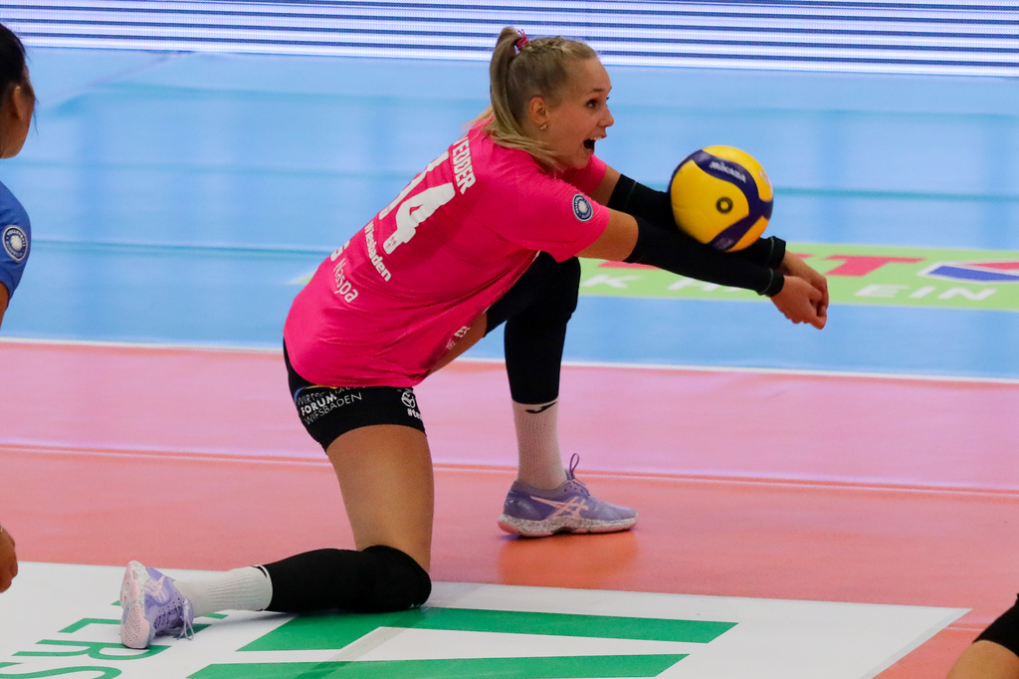
Aus Dresden können Lena Vedder und Co. keine Punkte mit nach Wiesbaden nehmen (Archivbild). Foto: Detlef Gottwald

Über den VC Wiesbaden

Der 1. Volleyball-Club Wiesbaden e.V. wurde 1977 gegründet und ist spezialisiert auf Frauen- und Mädchenvolleyball. Die professionelle Damen-Mannschaft ist seit 2004 ohne Unterbrechung in der
1. Volleyball-Bundesliga vertreten und spielt ihre Heimspiele in der Sporthalle am Platz der Deutschen Einheit, im Herzen der hessischen Landeshauptstadt. Die bislang größten sportlichen Erfolge des VC Wiesbaden sind der Einzug in das DVV-Pokalfinale in der Saison 2012/2013 und 2017/2018 sowie die Deutsche Vizemeisterschaft in der Saison 2009/2010. Auch die erfolgreiche Nachwuchsarbeit ist Teil des VCW. Aktuell bestehen über 30 Nachwuchs-Teams, die in den vergangenen Jahren zahlreiche Titel bei überregionalen Volleyball-Meisterschaften sowie im Beachvolleyball erkämpften. Als Auszeichnung dafür erhielt der VC Wiesbaden im Jahr 2016 das „Grüne Band“ des Deutschen Olympischen Sportbundes (DOSB).
Der VC Wiesbaden ist Lizenzgeber der unabhängigen VC Wiesbaden Spielbetriebs GmbH, die die Erstliga-Mannschaft stellt. Der Verein ist zudem Mitglied der Volleyball Bundesliga (www.volleyball-bundesliga.de) sowie des Hessischen Volleyballverbands (www.hessen-volley.de). Das Erstliga-Team wird präsentiert vom Platin-Lilienpartner ESWE Versorgungs AG (www.eswe.com).
Text- und Bildmaterial stehen honorarfrei zur Verfügung – beim Bild gilt Honorarfreiheit ausschließlich bei Nennung des Fotografen. Weitere Pressemitteilungen und Informationen unter: www.vc-wiesbaden.de

